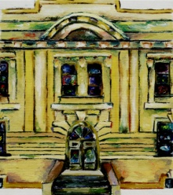
I. OSNOVNA ŠKOLA ČAKOVEC
Ulica kralja Tomislava 43
Tel. tajništvo - 040/395-157, pedagog - 040/395-279
tel/fax ravnatelj - 040/395-278
KLASA: 003-06/16-01/01
URBROJ: 2109 -21-09-16-41
Čakovec, 21.12.2016.

PREDMET: 47. sjednica Školskog odbora - SAZIV

47. sjednica Školskog odbora I. osnovne škole Čakovec održat će se u četvrtak, 22. prosinca 2016. godine s početkom u 13,00 sati u prostorijama škole.

Za sjednicu predlažem sljedeći

DNEVNI RED:

- Prihvaćanje zapisnika s 45. i 46. sjednice Školskog odbora
- Donošenje rebalansa financijskog plana za 2016. godinu
- Donošenje financijskog plana za 2017. godinu
- Donošenje pana nabave materijala, roba i usluga za 2017. godinu
- Donošenje Izmjena i dopuna Godišnjeg plana i programa rada I. OŠ Čakovec
- Ostala pitanja

Predsjednik Školskog odbora:
Boris Jeđud, v.r.
Privitak:
1. Zapisnik s 45. i 46. sjednice Školskog odbora
2. Prijedlog rebalansa financijskog plana za 2016.
3. Prijedlog financijskog plana za 2017. godinu
4. Prijedlog pana nabave materijala, roba i usluga za 2017. godinu

